Что нужно знать родителям об английском для детей

- Как дети учат языки?
- Как заинтересовать ребенка?
- Как удержать внимание?
Всем хорошо известен факт, что чем мы моложе, тем легче нам усвоить новую информацию. Поэтому сейчас большинство родителей хотят, чтобы их дети изучали иностранный язык с самого юного возраста . Однако, начинать слишком рано тоже не всегда хорошо и для того есть свои причины, о которых мы позже расскажем.

We worry about what a child will become tomorrow, yet we forget that he is someone today.
Мы беспокоимся о том, кем ребенок станет завтра, но мы забываем, что он кто-то уже сегодня.
Stacia Tauscher.
Во всех школах иностранный язык стал обязательным предметом, а во многих школах даже 2 иностранных языка обязательны к изучению. К сожалению, не все дети с легкостью осваивают новые языки , для многих это является проблемой. Конечно, все дети разные и у всех разные способности и склонности, кому-то легко дается математика, а кому-то рисование, ну а кому-то иностранный язык.
Однако очень часто проблемой в изучении иностранного языка является и сама методика преподавания. Давайте остановимся поподробнее на основных моментах, чтобы обучение английскому языку стало радостным событием для вашего малыша.

Как дети учат языки?
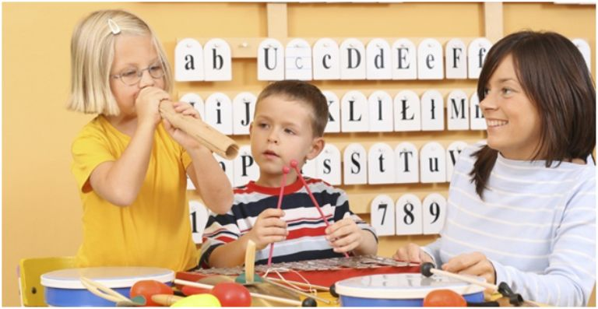
При обучении ребенка английскому языку используйте игру и наглядное представление предметов.

Способ восприятия и обработки информации у детей отличается от того, как это делают взрослые.
С раннего возраста дети начинают распознавать слова, ассоциируя их с конкретными объектами. Таким образом, в процессе изучения иностранного языка, детям просто необходимо получать новые слова с конкретным значением и ассоциацией, будь то предмет или просто картинка.
Взрослый человек, например, может обойтись и просто абстрактной идеей, представлением о предмете. Дети же не воспринимают абстрактные идеи, такие, например, как грамматика.

У детей нет понятия частей речи или построения предложений или даже фонетики.
Взрослому человеку можно это все объяснить через призму родного языка, в то время как ребенка это может лишь сбить и запутать.
Поэтому, чтобы избежать путаницы или абстрактных понятий, филологи сходятся во мнении, что детей необходимо обучать языку через призму хорошо им известных предметов , таких как семья, животные, друзья, игры, школьная жизнь и т.д.
Ребенку будет намного легче воспринять и усвоить информацию на иностранном языке, так как у него есть четкое представление об этих предметах.

Когда начинать учить иностранный язык?
Не спешите изучать с Вашим ребенком все премудрости грамматики и орфографии, если у Вас есть хоть малейшие сомнения в том, что он к этому готов. Именно поэтому, очень трудно определить единый конкретный «лучший» возраст для начала изучения иностранного языка. Кто-то в 2 года уже читает, а кто-то в 2,5 года только начинает говорить.
Поэтому в целом считается, что лучше начинать изучение английского языка в возрасте с 3-4 лет , если в семье ни один из родителей не говорит на иностранном языке в совершенстве, так чтобы ребенок с рождения погружался в англоязычную среду и рос билингвом (человеком, владеющим двумя языками на приблизительно одинаковом уровне).

Важно!
У детей есть свои потребности и свои правила восприятия новой информации, а особенно нового языка, где все совершенно незнакомо и зачастую даже не вызывает никаких ассоциаций с тем, что им уже знакомо.
При обучении ребенка английскому языку откажитесь от объяснения правил, логических примеров и ассоциаций. Используйте игру и наглядное представление предметов.

Как заинтересовать ребенка?
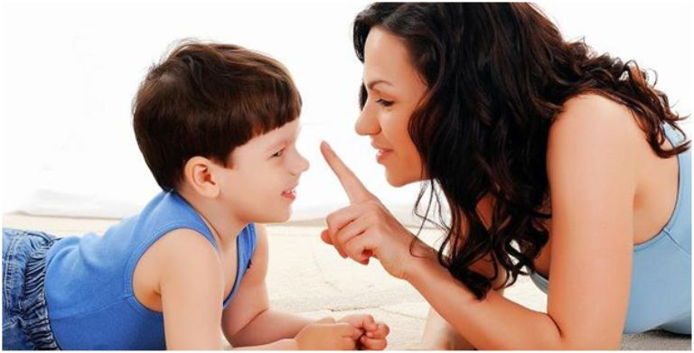
Ребенка нужно постоянно хвалить и ни в коем случае не ругать за ошибки.

У детей и взрослых совершенно разные виды мотивации
У взрослых мотивация зачастую внешняя: получить хорошую работу, больше общаться с носителями языка, путешествовать, вести деловую переписку и т.д.
Взрослые люди ставят перед собой цель, и она сама по себе уже начинает их мотивировать, в то время как для детей такая мотивация чужда. Вряд ли они будут часто пересекаться с носителями языка вне классного кабинета или им придется много использовать язык вне школьных ситуаций.
Зачастую основная мотивация детей – это получить хорошую оценку или желание их родителей , чтобы дети изучали язык. Учеными доказано, что такие виды мотивации малоэффективны и со временем совсем перестают быть мотивирующими.

Работайте с внутренней мотивацией ребенка
Внутренняя мотивация – это интерес самого ученика к получению новых знаний. Для родителей важно понимать и обязательно показать ребенку, что главным является не награда за результат, а сам результат.
Ваше внимательное отношение к настроению ребенка и его интересам – лучший пример, когда внешняя мотивация порождает внутреннюю. Всегда интересуйтесь, что ему понравилось во время занятия, а что вызвало негодование или досаду.
Никогда не сравнивайте его с остальными, дети все разные, но заговорить на иностранном языке может любой! Помните, что вызвать интерес к учебе с помощью угроз и наказаний невозможно.
Работа с внутренней мотивацией ребенка - это кропотливая ежедневная работа взрослых , которая творит чудеса и способствует формированию целостной личности, способной учится на протяжении всей жизни. Одним из способов такой мотивации, к примеру, является постановка целей и их достижение.
Цели должны быть сложными, но обязательно достигаемыми (реальными). Нужно следить за прогрессом в достижении этой цели и хвалить ребенка за проделанную работу.
Например, создайте небольшой дневничок, в котором с помощью рисунков или наклеек фиксируйте совместно с ребенком, что он выучил сегодня. Чем больше записей в дневничке, тем больше знаний у учащегося.
Этим вы покажите ученику, что, не смотря даже на то, что возможно прогресс не такой быстрый как у остальных или как ему хотелось бы, он все равно есть и у него все получается, и, если он будет стараться и дальше, то вскоре добьётся поставленной цели и желаемого результата.

Запомните:
Ребенка нужно постоянно хвалить и ни в коем случае не ругать за ошибки. Дети еще не боятся совершать ошибок в ходе изучения языка и поэтому чувствуют себя уверенней и комфортней чем взрослые. У них отсутствует психологический барьер, что позволяет им быстрее начать говорить на иностранном языке.

Как удержать внимание?
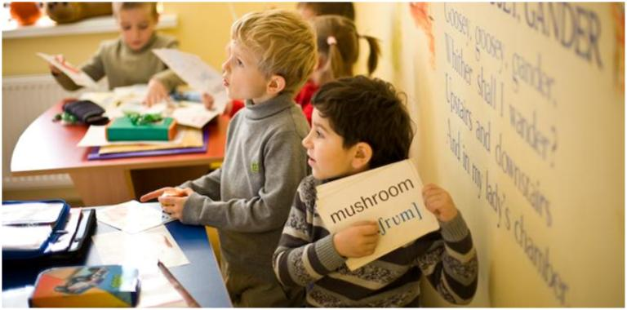
Дети менее усидчивы на одном месте и им может просто стать скучно через 5 минут.

Концентрация на уроке английского - основа успеха!
Концентрация внимания у детей не такая хорошая как у взрослого человека. Дети менее усидчивы на одном месте и им может просто стать скучно заниматься одним и тем же делом довольно долго.
Как только мы замечаем, что интерес ученика к какому-либо заданию начинает угасать, необходимо как можно скорее перейти к более активному заданию. Это может быть говорение, угадывание слов, песенка или столь любимые и популярные среди детей задания в виде игр.

Играйте в обучающие игры во время урока
Игры повышают у детей интерес к занятию и мотивируют их принимать более активное участие в процессе обучения. Важно помнить, что игры всегда должны быть связаны с языком и темами, которые ребенок изучает.
Можно поиграть в «так-называемую» игру «Памятка» - вы выбираете одну из тем, которую проходили, называете первое слово, а ребенок вспоминает другие слова связанные с этой темой – называете слова по очереди и так до тех пор, пока слова не закончатся. Можно усложнить эту игру и превратить ее в «снежный ком», когда перед названием нового слова, нужно перечислить все уже названные.
Случается так, что ребенок увлеченный игрой, становится слишком шумным, игривым и забывает о процессе обучения совсем. Тогда стоит перейти к занятию, которое заставит его сконцентрироваться и снова войти в русло обучения. Возможно, это будет чтение легкого рассказа или просто слов и выражений или может быть изучение нового стишка. Интерактивные игры по английскому языку для детей, о которых мы писали ранее, также помогут удержать внимание и заинтересовать юного ученика.

На заметку:
Если ребенок воспринимает урок как игру, то преподавателю легче удержать его интерес. Поэтому обычно первые уроки языка всегда начинают с песенок, новых слов, фраз, а не грамматики или даже алфавита.

Подводим итоги:
- Английский можно и нужно изучать, когда у ребенка есть хорошая база родного языка. Используйте только те темы, которые хорошо знакомы и интересны ребенку.
- Для объяснения используйте картинки для наглядности и окружающие предметы, которых ребенок может коснуться. Играйте в обучающие игры, но не забывайте об активных физических занятиях также. Не забывайте, что урок для малышей длится меньше, чем для взрослых: от 20 до 40 минут.
- Мотивируйте ребенка: хвалите и подчеркивайте то, что он делает хорошо. Помогайте справляться с неудачами, не ругайте за ошибки, а мягко поправляйте. Любите маленьких учеников! Ведь любовь к детям мотивирует нас, взрослых, к саморазвитию и новым изобретениям!

